KRĄG TEMATYCZNY: WODA ŹRÓDŁEM ŻYCIA
Dzień 49 Temat zajęć: Skąd się bierze woda
Cele ogólne:
- poznanie obiegu wody w przyrodzie, - poznanie procesu oczyszczania wody, - rozumienie, że bez wody nie ma życia, - wzbogacanie słownictwa czynnego i biernego, - słuchanie piosenek, - oglądanie filmu Skąd się bierze woda oraz Skąd się bierze woda w kranie, - doskonalenie formułowanie odpowiedzi na pytania, - opowiadanie historyjki obrazkowej Przygoda kropelki - usprawnianie spostrzegania wzrokowego i słuchowego, - kształcenie spostrzegawczości i uwagi, - doskonalenie sprawności manualnej oraz koordynacji wzrokowo-ruchowej, - kształtowanie umiejętności uważnego patrzenia (organizowania pola spostrzeżeniowego), - utrwalenie nazw dni tygodnia, nazw miesięcy, - kształtowanie umiejętności posługiwania się kalendarzem.
Cele szczegółowe:
uczeń:
- wie, w jaki sposób woda krąży w przyrodzie, - wie, skąd się bierze woda w kranie, - wie, że należy dbać o środowisko, - wie, że bez wody nie ma życia, - wzbogaca słownictwo bierne i czynne, - opowiada historyjkę obrazkową, - ćwiczy logiczne myślenie, - doskonali sprawność manualną, - odpowiada na pytania zdaniem prostym lub złożonym, - wymienia nazwy dni tygodnia, nazwy miesięcy, - umie posługiwać się kalendarzem.
Metody: - oglądowe, czynne, słowne.
Formy pracy: - indywidualna.
Środki dydaktyczne: - piosenka – Deszczowa piosenka - film edukacyjny Skąd się bierze woda oraz Skąd się bierze woda w kranie - historyjka obrazkowa Przygoda kropelki - karta pracy
Opis przebiegu zajęć:
1. Popatrz na kartkę z kalendarza i powiedz: - Jaki dzień tygodnia zaznaczono kolorem niebieskim? – Który to dzień czerwca? – Jaki dzień tygodnia był wczoraj? - Jaki dzień tygodnia będzie jutro? - Wymień kolejno nazwy miesięcy w roku. – Wymień kolejno nazwy dni tygodnia.
CZERWIEC 2020

PONIEDZIAŁEK | WTOREK | ŚRODA | CZWARTEK | PIĄTEK | SOBOTA | NIEDZIELA
1 | 2 | 3 | 4 | 5 | 6 | 7
8 | 9 | 10 | 11 | 12 | 13 | 14
15 | 16 | 17 | 18 | 19 | 20 | 21
22 | 23 | 24 | 25 | 26 | 27 | 28
29 | 30
2. Rozszyfruj zagadkę.
- Służy do picia, służy do mycia, bez niej na Ziemi nie byłoby życia. (woda)
3. Posłuchaj Deszczowej piosenki
https://www.youtube.com/watch?v=nusPMHbwlrQ
4. Skąd się bierze woda? Oglądnij film Paxi - Cykl hydrologiczny
https://www.youtube.com/watch?v=4Pcvil1sVJ8

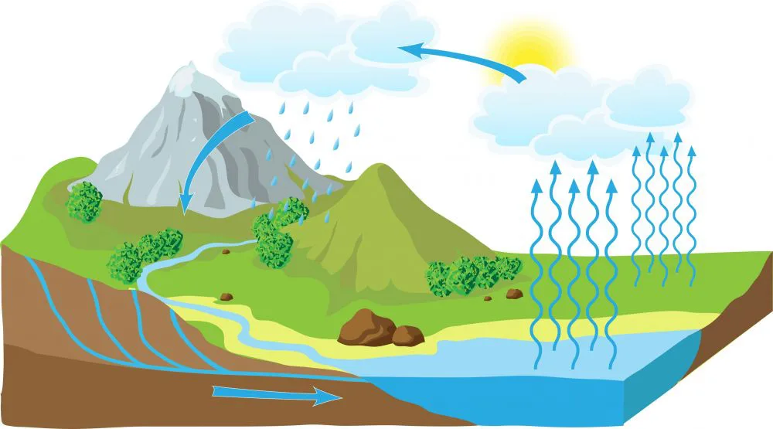
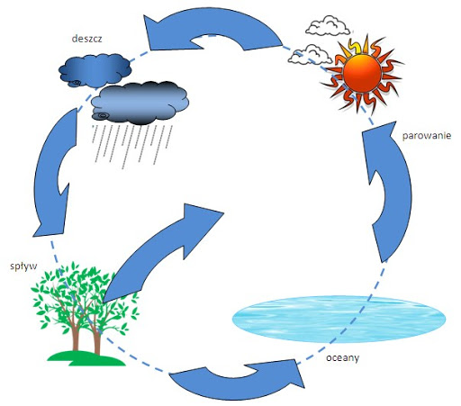
5. Opowiedz historyjkę obrazkową Przygoda kropelki.
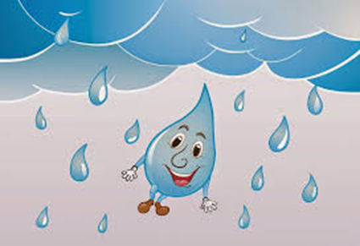
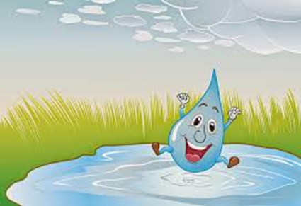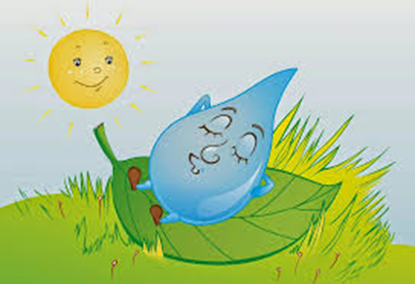
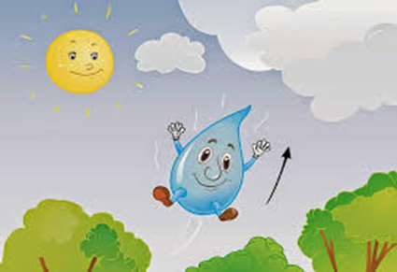

6. Skąd się bierze woda w kranie? - oglądnij film.
https://www.youtube.com/watch?v=5CB3l8fI8XY

7. Posłuchaj piosenki: Kap, kap
https://www.youtube.com/watch?v=j7af3--EWWQ

Poniżej karta pracy

KARTA PRACY
1. Przyjrzy się obrazkowi. Odszukaj strzałki, zaznacz je kolorem niebieskim. Następnie odszukaj litery w takiej kolejności: a, b, c, d. Powiedz, co widzisz. Pokoloruj obrazek.

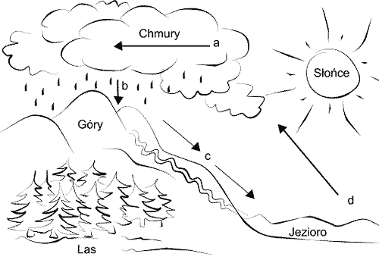
2. Przeczytaj wyrazy. Podziel je na sylaby, policz litery, wpisz odpowiednie cyfry w okienka.

 | Liczba  sylab | Liczba liter |  | Liczba  sylab | Liczba liter |  | Liczba  sylab | Liczba liter
DESZCZ |  |  | SŁOŃCE |  |  | CHMURY
PARA |  |  | JEZIORO |  |  | WODA
KROPLE |  |  | RZEKA |  |  | KAŁUŻA

3. Ułóż zdanie z wyrazem woda.
………………………………………………………………………………………………………………………………………………………………………………………………………………………………………………………………………………………………………………………………………………………………………………………………………………………………………………………………………………………………

